OPERAT SZACUNKOWY
z określenia wartości udziału 1/2 w prawie własności nieruchomości gruntowej niezabudowanej, dla której Sąd Rejonowy w Szczytnie prowadzi księgę wieczystą
KW nr OL1S/00056558/9
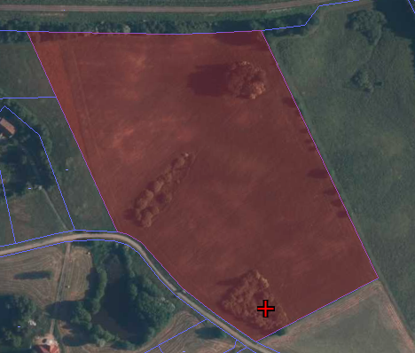
Położenie nieruchomości:

- województwo: warmińsko-mazurskie
- powiat: szczycieński
- gmina: Pasym
- obręb: Leleszki
- działka nr: 98/4 o pow. 4,9565 ha

Cel wyceny: określenie wartości rynkowej udziału 1/2 w prawie własności nieruchomości gruntowej niezabudowanej w celu wynikającego w trybie art. 948 § 1 kpc.

Wartość rynkowa nieruchomości wg stanu na dzień wizji terenowej
i poziomu cen rynkowych na dzień wyceny wynosi:
298 900 zł
słownie: dwieście dziewięćdziesiąt osiem tysięcy dziewięćset złotych
Wartość rynkowa udziału 1/2 nieruchomości wg stanu na dzień wizji terenowej i poziomu cen rynkowych na dzień wyceny wynosi:
149 450 zł
słownie: sto czterdzieści dziewięć tysięcy czterysta pięćdziesiąt złotych

Wykonawca:
Rzeczoznawca Majątkowy
mgr inż. Przemysław Samełko
Uprawnienia Nr 3770

Olsztyn, 23 września 2024 r.

Spis treści

I. DANE FORMALNO-PRAWNE 3
1. Zleceniodawca: 3
2. Przedmiot i zakres wyceny: 3
3. Cel wyceny 3
4. Podstawy prawne opracowania operatu szacunkowego 3
5. Źródła danych merytorycznych. 4
6. Źródła danych metodologicznych. 4
7. Określenie dat istotnych dla wyceny: 4
II. OPIS PRZEDMIOTU WYCENY 5
1. Stan prawny 5
2. Oznaczenie w ewidencji gruntów i budynków 9
3. Uwarunkowania planistyczne 10
4. Opis techniczno-użytkowy 11
III. WYCENA NIERUCHOMOŚCI 16
1. Założenia do wyceny 16
2. Analiza rynku 18
3. Określenie trendu czasowego 19
4. Dobór cech mających wpływ na wartość prawa własności nieruchomości 20
5. Określenie wartości rynkowej przedmiotowej nieruchomości 21
6. Zestawienie wartości 23
IV. KLAUZULE I OGRANICZENIA 24
ZAŁĄCZNIKI 25

I. DANE FORMALNO-PRAWNE

Zleceniodawca:
Komornik Sądowy przy Sądzie Rejonowym w Szczytnie, Maciej Kowalewski Kancelaria Komornicza nr II, 12-100 Szczytno, ul. gen. Władysława Andersa 4/8.
Sygnatura akt: GKm 55/20.

Przedmiot i zakres wyceny:
- Przedmiotem wyceny jest działka ewidencyjna nr 98/4 o powierzchni
4,9565 ha, położona w obrębie Leleszki, gmina Pasym, powiat szczycieński, stanowiąca nieruchomość gruntową niezabudowaną, dla której Sąd Rejonowy w Szczytnie prowadzi księgę wieczystą Nr KW OL1S/00056558/9.
- Zakres wyceny obejmuje określenie wartości rynkowej udziału 1/2 w prawie własności nieruchomości gruntowej niezabudowanej w/w.

Cel wyceny
Określenie wartości rynkowej udziału 1/2 prawa własności nieruchomości gruntowej niezabudowanej w celu wynikającego w trybie art. 948 § 1 kpc.

Podstawy prawne opracowania operatu szacunkowego
- Ustawa z dnia 17 listopada 1964 r. – Kodeks postępowania cywilnego (Dz. U. Nr 43 z poz. 296 późniejszymi zmianami).
- Ustawa z dnia 21 sierpnia 1997 r. o gospodarce nieruchomościami (Dz. U. 2024 Nr poz. 1145, z późn. zm.).
- Rozporządzenie Ministra Rozwoju i Technologii z dnia 5 września 2023 r. w sprawie wyceny nieruchomości (Dz. U. 2023 poz. 1832, z późn. zm.).
- Rozporządzenie Ministra Sprawiedliwości z dnia 5 sierpnia 2016 r. w sprawie szczegółowego przeprowadzania opisu i oszacowania nieruchomości. (Dz. U. 2016 poz. 1263) z późniejszymi zmianami.

Źródła danych merytorycznych.
- Księga wieczysta nr OL1S/00056558/9, prowadzona przez Sąd Rejonowy w Szczytnie,
- Zmiana studium uwarunkowań i kierunków zagospodarowania przestrzennego gminy Pasym zatwierdzona Uchwałą nr XXV/158/05 przez Radę Miasta Pasym z dnia 15.02.2005r.
- Informacja katastralna powiatu szczycieńskiego - http://szczytno.geoportal2.pl/map/
  - Dane dotyczące rynku nieruchomości.
- dane na temat nieruchomości zbywanych z bazy danych oraz zbioru aktów notarialnych Starostwa Powiatowego w Szczytnie.
- zbiór notowań cen rynkowych Wykonawcy.
- Wyniki wizji terenowej przeprowadzonej 10 września 2024 r.

Źródła danych metodologicznych.
- Uchwała Rady Krajowej Polskiej Federacji Stowarzyszeń Rzeczoznawców Majątkowych Nr 13/2021 z 14 grudnia 2021 r. - Standardy Zawodowe Polskiej Federacji Stowarzyszeń Rzeczoznawców Majątkowych (zalecane rzeczoznawcom majątkowym zrzeszonym w sfederowanych stowarzyszeniach do stosowania jako zasady dobrej praktyki zawodowej i dorobek środowiska).
- Wycena nieruchomości przy zastosowaniu podejścia porównawczego – M. Prystupa.
- Ryszard Cymerman, Andrzej Hopffer, „System i procedury wyceny nieruchomości”, wydanie I 2002 r.
- Polska Norma PN-70B/02365.
- Materiały szkoleniowe PFSRM – Czynności rzeczoznawcy majątkowego jako biegłego sądowego cz. I i II, W-wa 2016 rok.

Określenie dat istotnych dla wyceny:
- Data sporządzenia wyceny: 23 września 2024 r.
- Data, na którą określono wartość: 23 września 2024 r.
- Data, na którą określono i uwzględniono stan przedmiotu wyceny: 10 września 2024 r.
- Data wizji terenowej: 10 września 2024 r.

II. OPIS PRZEDMIOTU WYCENY

Stan prawny
Przedmiotowa działka nr 98/4 stanowi nieruchomość gruntową niezabudowaną, dla której Sąd Rejonowy w Szczytnie, V Wydział Ksiąg Wieczystych prowadzi księgę wieczystą nr OL1S/00056558/9.
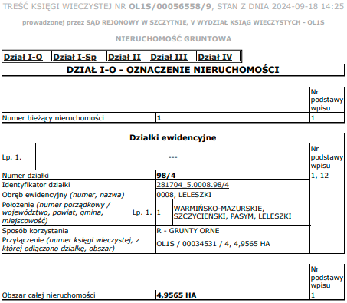
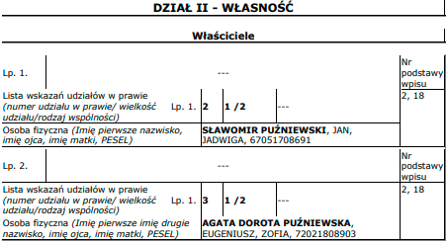
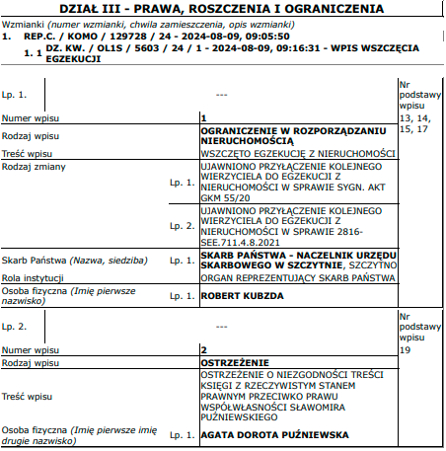

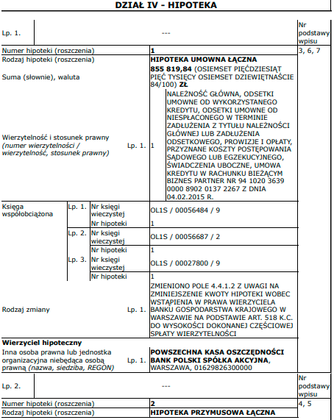
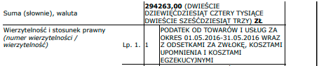
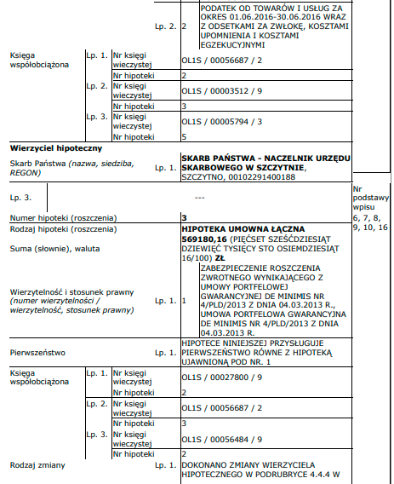
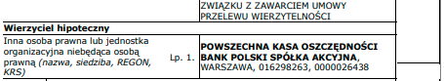
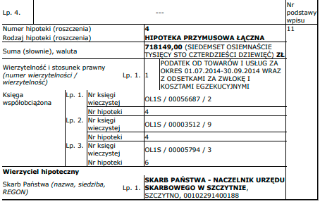

Oznaczenie w ewidencji gruntów i budynków
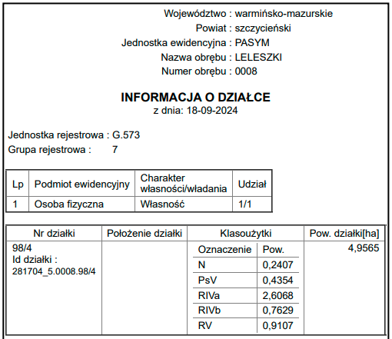
źródło: http://szczytno.geoportal2.pl/map/

Uwarunkowania planistyczne

Zgodnie z art. 154 ustawy o gospodarce nieruchomościami dla potrzeb wyceny przeznaczenie nieruchomości przyjmuje się na podstawie planu miejscowego. W przypadku:

- braku planu miejscowego przeznaczenie nieruchomości ustala się na podstawie decyzji
o warunkach zabudowy i zagospodarowania terenu
- braku planu miejscowego oraz decyzji o warunkach zabudowy i zagospodarowania terenu uwzględnia się faktyczny sposób użytkowania nieruchomości lub ustalenia planu ogólnego gminy.

Zgodnie z Ustawą z dnia 7 lipca 2023 r. o zmianie ustawy o planowaniu i zagospodarowaniu przestrzennym oraz niektórych innych ustaw:
Art. 64. 2. Do dnia wejścia w życie planu ogólnego gminy w danej gminie, w przepisach ustaw zmienianych niniejszą ustawą, z wyjątkiem ustawy zmienianej w art. 26, odnoszących się do planu ogólnego gminy, przez plan ogólny gminy należy rozumieć studium uwarunkowań i kierunków zagospodarowania przestrzennego gminy, z wyjątkiem spraw uchwalania planów ogólnych gminy.
3. Do dnia utraty mocy studium uwarunkowań i kierunków zagospodarowania przestrzennego gminy w danej gminie, w przepisach ustawy zmienianej w art. 15, art. 19 oraz w art. 12 ustawy zmienianej w art. 37 odnoszących się do strategii rozwoju gminy lub strategii rozwoju ponadlokalnego, przez strategię rozwoju gminy lub strategię rozwoju ponadlokalnego należy rozumieć studium uwarunkowań i kierunków zagospodarowania przestrzennego gminy.
Art. 65. 1. Studia uwarunkowań i kierunków zagospodarowania przestrzennego gmin zachowują moc do dnia wejścia w życie planu ogólnego gminy w danej gminie, jednak nie dłużej niż do dnia 31 grudnia 2025 r., i stosuje się do nich przepisy dotychczasowe.

Działka nr 98/4 położona w obrębie Leleszki, gm. Pasym znajduje się na obszarze nie posiadającym miejscowego planu zagospodarowania przestrzennego.
Zgodnie ze Zmianą studium uwarunkowań i kierunków zagospodarowania przestrzennego gminy Pasym zatwierdzoną Uchwałą nr XXV/158/05 przez Radę Miasta Pasym z dnia 15.02.2005 r. działka nr 98/4 położona jest w strefie dla której przyjmuje się „tereny rolnicze”.
Działka położona jest na obszarze Chronionego Krajobrazu Puszczy Napiwodzko-Ramuckiej.
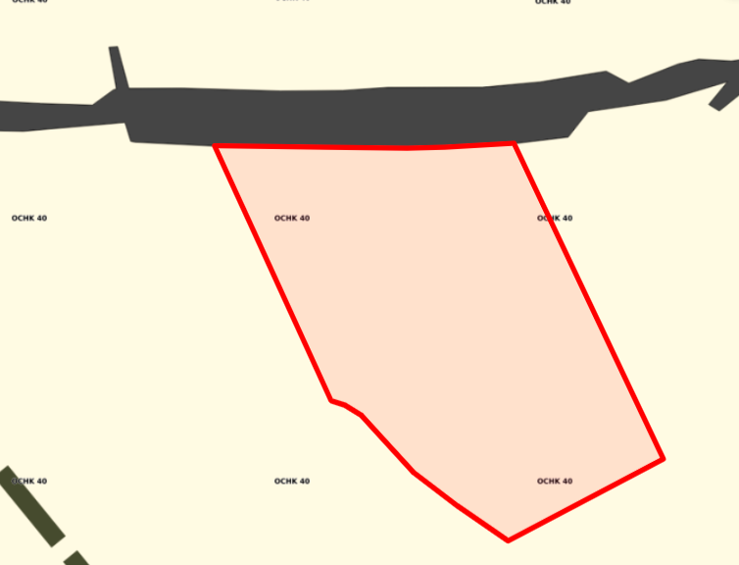

Opis techniczno-użytkowy

Lokalizacja
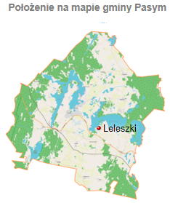
Przedmiotowa nieruchomość gruntowa niezabudowana składająca się z działki nr 98/4 obręb Leleszki, położona jest w południowej części miejscowości Leleszki, gmina Pasym, powiat szczycieński, województwo warmińsko-mazurskie. Bezpośrednie sąsiedztwo przedmiotowej działki stanowią działki o podobnym przeznaczeniu – niezabudowane działki rolne oraz działki zabudowane budynkami mieszkalnymi w zabudowie siedliskowej. Bezpośredni dojazd do nieruchomości z gruntowej drogi gminnej (działka nr ewid. 211).
POŁOŻENIE 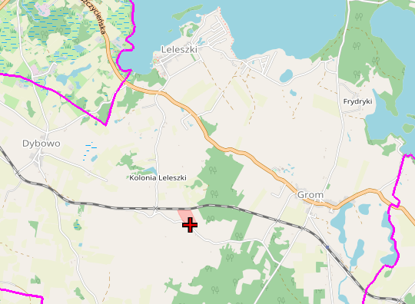
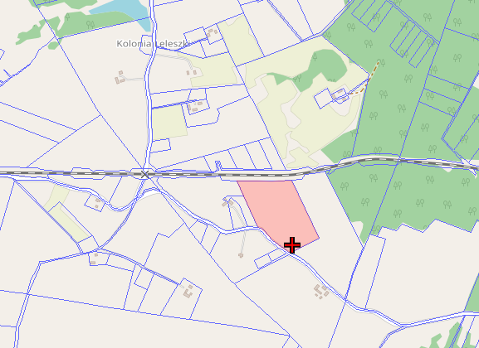
Opis nieruchomości

Działka nr 98/4 o powierzchni 4,9565 ha.
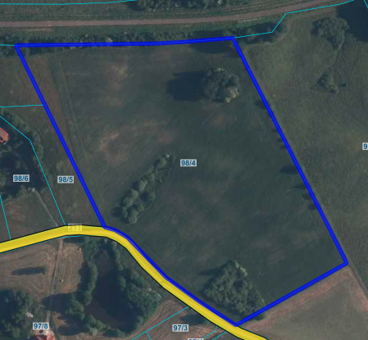

Teren działki lekko pagórkowaty. Kształt działki nieregularny, wynikający z podziału geodezyjnego, nieutrudniający jej zagospodarowania. Teren niezagospodarowany, użytkowany rolniczo, miejscami zakrzaczony. Od strony północnej granicę działki stanowi sąsiedztwo torów kolejowych. Pozostałe sąsiedztwo przedmiotowej działki stanowią działki o podobnym przeznaczeniu – niezabudowane działki rolne oraz działki zabudowane budynkami mieszkalnymi w zabudowie siedliskowej. Dojazd w chwili obecnej odbywa się drogą gminną gruntową (działka nr. 211).
Jakość gleb przedmiotowej działki jest średnia. Na działce nr 98/4 znajduje się kontur gruntu ornego klasy: RIVa (2,6068 ha), RIVb (0,7629), RV (0,9107 ha), PsV (0,4354 ha) oraz N (0,2407 ha).

Działka nr ewid. 98/4 składa się z 3 kompleksów – pszenny wadliwy na glebach brunatnych właściwych 3B, żytni dobry na glebach bielicowych i płowych 5A oraz żytni słaby na glebach brunatnych wyługowanych i kwaśnych 6Bw.

Dokumentacja fotograficzna przedstawiająca
stan zagospodarowania nieruchomości na dzień wizji terenowej
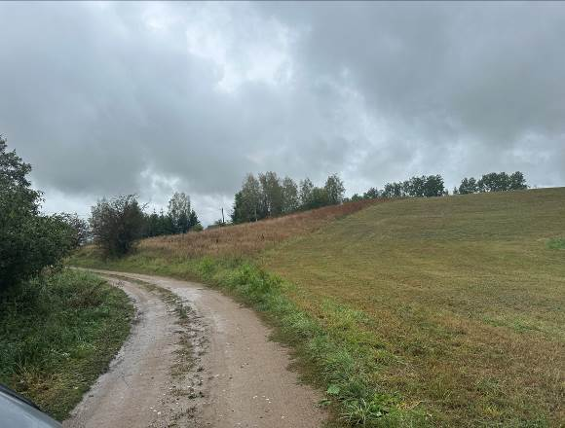 | 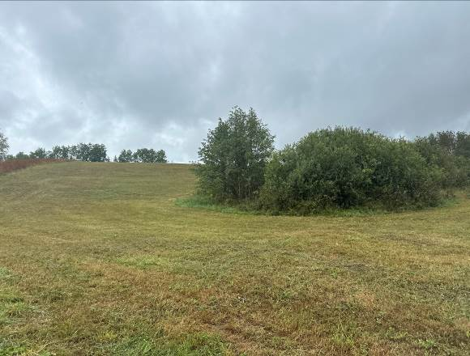
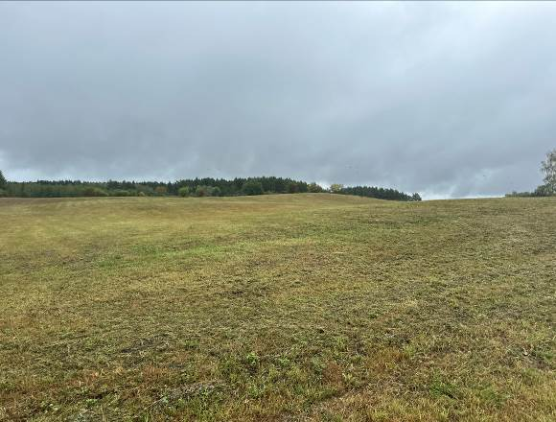 | 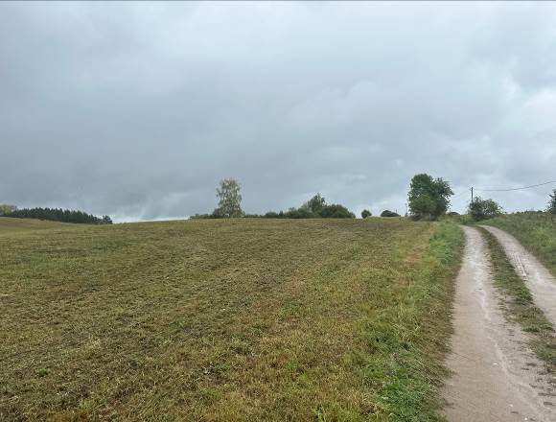
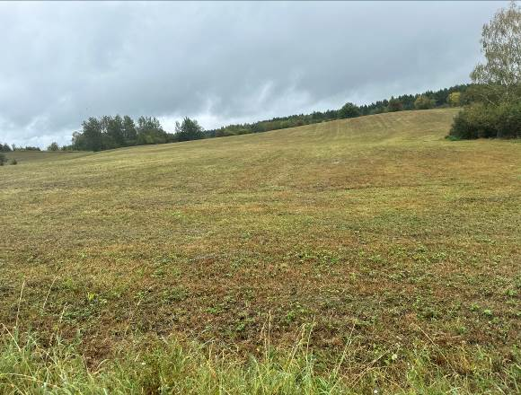 | 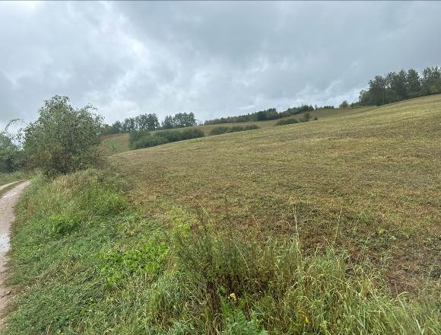
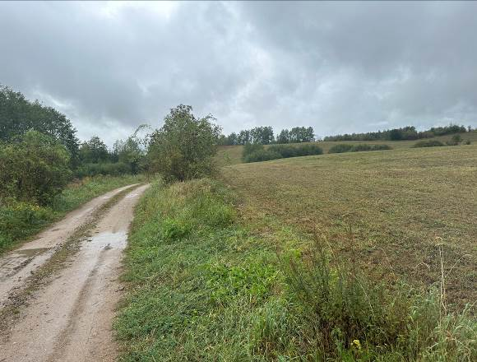 | 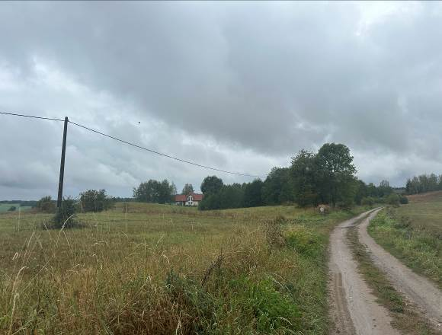
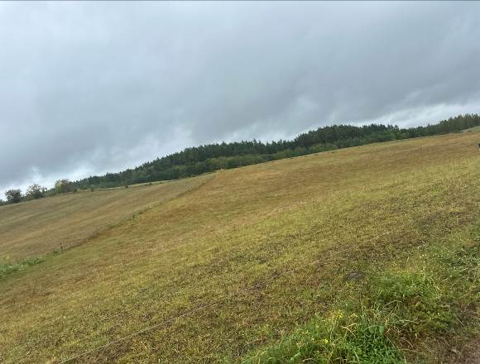 | 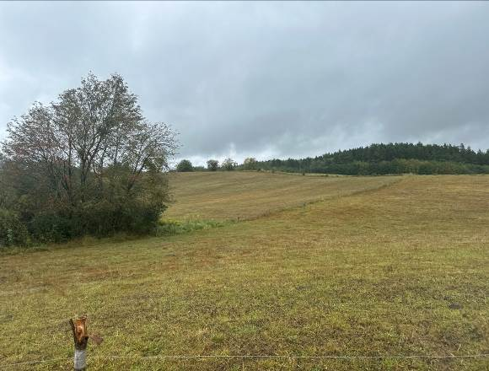
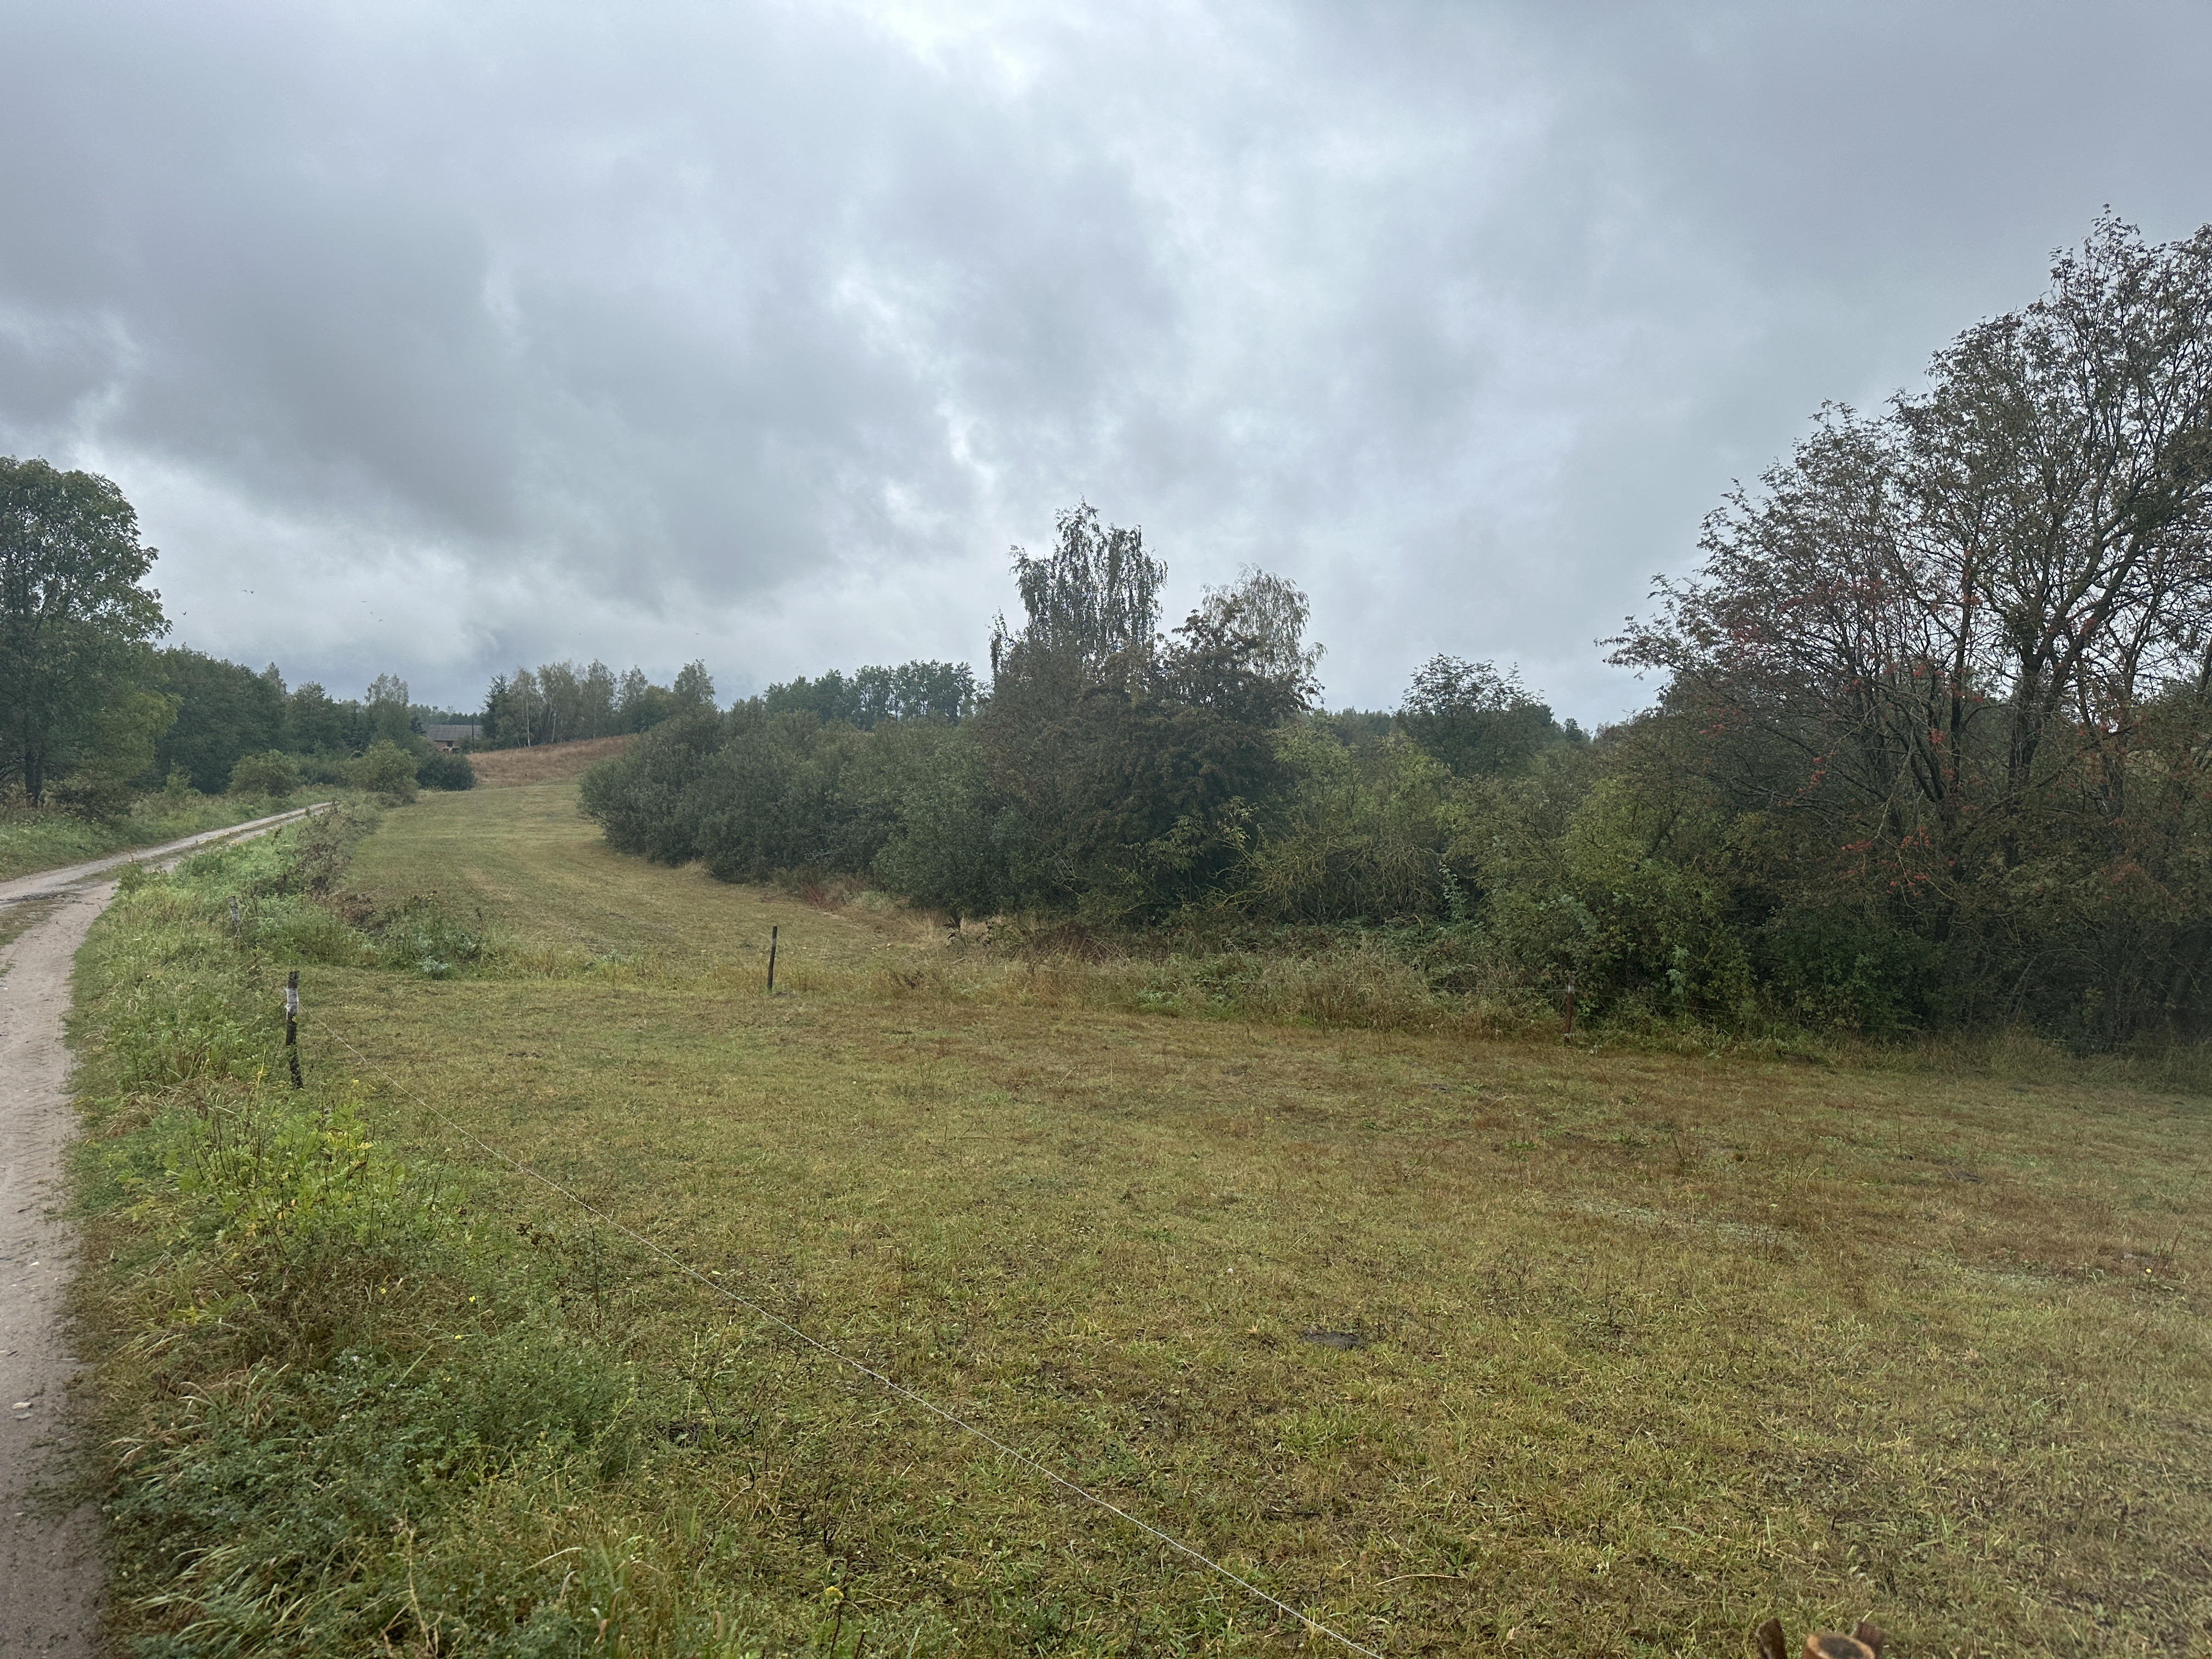 | 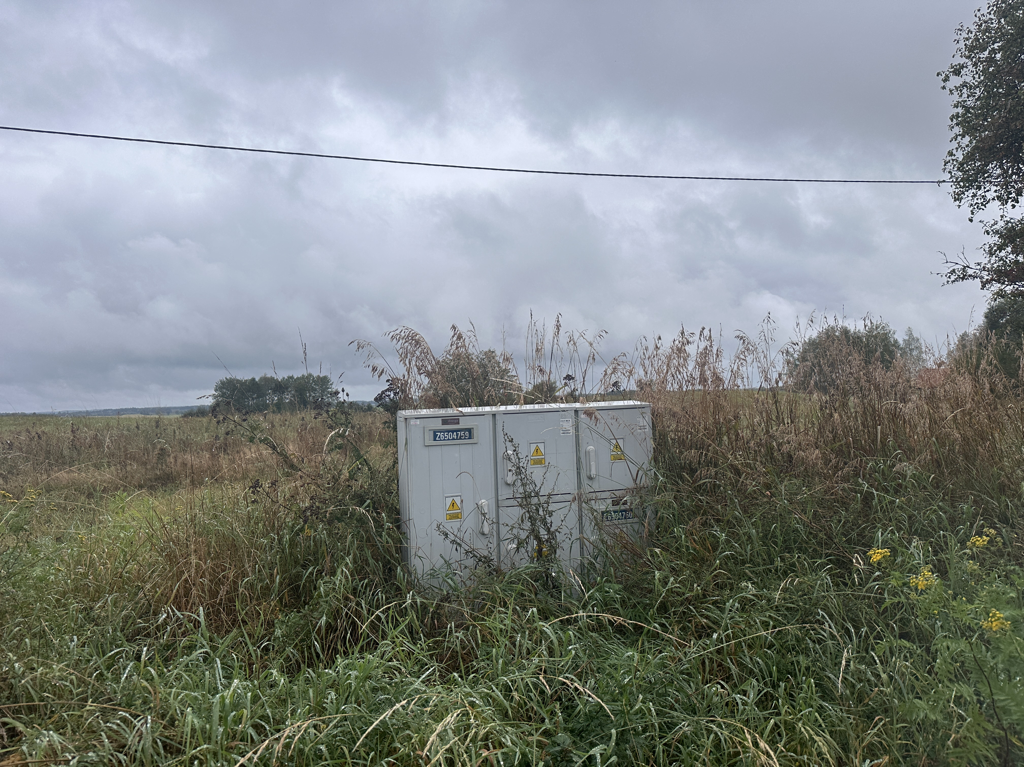
Zdjęcia wykonane podczas wizji terenowej w dniu 10.09.2024 r.

III. WYCENA NIERUCHOMOŚCI

Założenia do wyceny
- Z dniem 8.09.2016 r. weszło w życie rozporządzenie Ministra Sprawiedliwości
z dnia 5 sierpnia 2016 r. w sprawie szczegółowego sposobu przeprowadzenia opisu i oszacowania nieruchomości. Zgodnie z pismem Pismo Ministerstwa Sprawiedliwości Departamentu Legislacyjnego nr DL-I-4191-10/15/34 z dnia 9-05-2016 r. do postępowań wszczętych po 8 września 2016 r. znajdą zastosowanie przepisy nowego rozporządzenia, a do wszczętych przed tą datą rozporządzenie z dnia 9 marca 1968 r. w sprawie czynności komorników w zakresie opisu i oszacowania nieruchomości. Data wszczęcia niniejszego postępowania egzekucyjnego jest dzień złożenia wniosku o wpis wszczęcia egzekucji tj. 2018-10-05 W związku z powyższym przy określeniu wartości przedmiotu wyceny zastosowanie ma rozporządzenie Ministra Sprawiedliwości z dnia 5 sierpnia 2016 r. w sprawie szczegółowego sposobu przeprowadzenia opisu i oszacowania nieruchomości.
- Ponieważ pojęcie wartości nieruchomości nie zostało uregulowane w przepisie szczególnym dotyczącym celu opracowania, rzeczoznawca - na podstawie art. 2 ustawy o gospodarce nieruchomościami – określając wartość przedmiotowej nieruchomości, zastosował zasady jej określania wynikające z rozporządzenia Rady Ministrów w sprawie wyceny nieruchomości i sporządzania operatu szacunkowego, a na podstawie artykułu 156 ww. ustawy sporządził operat szacunkowy jako ustawową formę opinii rzeczoznawcy majątkowego o wartości nieruchomości. Sporządzając niniejszy operat uwzględnił również przepisy art. 175 ww. ustawy zobowiązujące m in rzeczoznawcę majątkowego do: wykonywania czynności szacowania nieruchomości zgodnie z zasadami wynikającymi z przepisów prawa i standardów zawodowych oraz wykorzystywania udostępnione danych, o których mowa w art.155 uogn, z zachowaniem tajemnicy zawodowej. Dla potrzeb określenia wartości wykorzystano procedurę określoną w rozporządzeniu Rady Ministrów w sprawie wyceny nieruchomości i sporządzania operatu szacunkowego.
- Zgodnie z art. 154 ustawy z dnia 21.08.1997 r. o gospodarce nieruchomościami, wyboru właściwego podejścia oraz metody i techniki szacowania nieruchomości dokonuje rzeczoznawca majątkowy, uwzględniając w szczególności m in cel wyceny oraz dostępne dane o cenach nieruchomości podobnych.
- Zgodnie z Art. 1004. Do egzekucji z ułamkowej części nieruchomości, jak również do egzekucji z użytkowania wieczystego, stosuje się odpowiednio przepisy o egzekucji z nieruchomości z zachowaniem przepisów poniższych. /chodzi tu o odrębne regulacje dotyczące z egzekucji z ułamkowej części nieruchomości zawarte w art 1005, 1007, 1009, 1012, 1013 kpc).
- Zgodnie z Art. 1009. W razie skierowania egzekucji do ułamkowej części nieruchomości opisowi i oszacowaniu podlega cała nieruchomość. Sumą oszacowania takiej części jest odpowiednia część sumy oszacowania całej nieruchomości.
- Z analizy rynku [przedstawionej w pkt 2 działu III niniejszego operatu ] wynika, że istnieje rynek lokalny, na którym podobne nieruchomości były przedmiotem obrotu. W związku z powyższym poprzez określaną w niniejszym operacie wartość, rozumie się wartość rynkową przedmiotu wyceny, o której mowa w art. 151.1. ustawy z dnia 21.08.1997 r. Jest to szacunkowa kwota, jaką w dniu wyceny można uzyskać za nieruchomość w transakcji sprzedaży zawieranej na warunkach rynkowych pomiędzy kupującym a sprzedającym, którzy mają stanowczy zamiar zawarcia umowy, działają z rozeznaniem i postępują rozważnie oraz nie znajdują się w sytuacji przymusowej.
- Po uwzględnieniu celu wyceny, wartość tę określono podejściem porównawczym, metodą porównywania parami jako wartość rynkową dla najkorzystniejszego sposobu użytkowania, który jest, z uwagi na jego rolniczy charakter, tożsamy z aktualnym sposobem użytkowania.
- Metoda porównywania parami polega na określaniu wartości rynkowej wycenianej nieruchomości o określonych cechach poprzez jej porównanie kolejno, z co najmniej trzema nieruchomościami podobnymi o znanych cechach i cenach, które były przedmiotem obrotu rynkowego.
- Podstawą podejścia porównawczego jest to, że wartość rynkowa przedmiotu wyceny pozostaje w bezpośredniej relacji do cen konkurencyjnych podobnych praw i zależy od szeregu reguł ekonomicznych: substytucyjności, równowagi popytu i podaży oraz innych okoliczności zewnętrznych. Natomiast przyjęta metoda porównywania parami polega na porównaniu nieruchomości będącej przedmiotem wyceny, której cechy są znane, kolejno z nieruchomościami podobnymi, które były przedmiotem obrotu rynkowego i dla których znane są ceny transakcyjne, warunki zawarcia transakcji oraz ich cechy.
- Źródłem informacji o cenach transakcyjnych były notarialne umowy nabycia podobnych nieruchomości do przedmiotu wyceny, z wykluczeniem tych cen transakcyjnych, w których wystąpiły szczególne warunki zawarcia transakcji powodujące ustalenie zapłaty w sposób rażąco odbiegający od przeciętnych cen uzyskiwanych na rynku nieruchomości lub sprzedaż w drodze przetargu, z zastrzeleniem § 5.2. ww. rozporządzenia.
- Przyjęcie do porównań rynkowych cen transakcyjnych takich właśnie nieruchomości jest więc - z punktu widzenia ich przystawalności do przedmiotu wyceny - optymalne.
- Za jednostkę porównawczą przyjęto 1 m² powierzchni gruntu.
- Określona w niniejszym operacie szacunkowym wartość odzwierciedla stan rynku [popyt – podaż] z daty wyceny.
- Ceny jednostkowe nie zawierają podatku VAT.
- W pierwszym etapie określono wartość rynkową całej nieruchomości, co stanowiło podstawę do określenia wartości rynkowej udziału w przedmiotowej nieruchomości.
- Wartość rynkową udziału 1/2 nieruchomości określono według stanu przedmiotu wyceny na dzień wizji terenowej i poziomu cen rynkowych na dzień wyceny tj. 23.09.2024 r.

Analiza rynku
a) rodzaj badanego rynku do celów wyceny wybrano wyodrębniony rynek nieruchomości niezabudowanych, użytkowanych rolniczo.
b) obszar rynku: gmina Szczytno – obręb Leleszki i sąsiednie: Dybowo oraz Grom.
c) okres badanych transakcji: sierpień 2022 r. – sierpień 2024 r.

Aktualnie ceny porównywalnych nieruchomości na badanym obszarze dla nieruchomości niezabudowanych kształtują się w przedziale od 43 902,44 zł/ha do 64 488,06 zł/ha pow. gruntu. Cena zależna jest w głównej mierze od lokalizacji nieruchomości, powierzchni nieruchomości, dostępności komunikacyjnej oraz ograniczeń i utrudnień w zagospodarowaniu.

Próbka reprezentatywna nieruchomości gruntowych
L.p. | Data | Obręb | Pow. gruntu [ha] | Cena [zl] | Cena za 1 ha [zł]
1. | 27.05.2024 | Dybowo | 0,5822 | 30000 | 51 528,68
2. | 20.06.2024 | Leleszki | 6,4353 | 415000 | 64 488,06
3. | 11.04.2024 | Dybowo | 0,4790 | 30000 | 62 630,48
4. | 31.01.2024 | Grom | 0,9855 | 45000 | 45 662,10
5. | 16.10.2023 | Grom | 0,5232 | 30000 | 57 339,45
6. | 26.06.2023 | Grom | 14,6046 | 800000 | 54 777,26
7. | 23.06.2023 | Dybowo | 5,5500 | 285000 | 51 351,35
8. | 19.04.2023 | Grom | 15,2768 | 750000 | 49 094,05
9. | 28.11.2022 | Dybowo | 8,2000 | 360000 | 43 902,44
10. | 19.08.2022 | Grom | 3,4929 | 160000 | 45 807,21
Cmax |  |  |  |  | 64 488,06
Cmin |  |  |  |  | 43 902,44
∆C |  |  |  |  | 20 585,62
Wszystkie transakcje oceniono pod względem warunków zawarcia transakcji i przedmiotu sprzedaży. Z bazy danych wyeliminowano takie, które nie spełniają warunków transakcji rynkowych, takie których rozpatrywane cechy znacząco odbiegają od cech przedmiotowej nieruchomości oraz takie, których ceny znacznie odbiegają od średnich cen transakcyjnych zanotowanych na rynku lokalnym.
Zgodnie z wyrokiem Naczelnego Sądu Administracyjnego z dnia 25 września 2009 r. I OSK 1423/08 „Operat szacunkowy jest opinią autorską rzeczoznawcy majątkowego o wartości nieruchomości. To rzeczoznawca majątkowy kierując się obowiązującymi go zasadami określa, które nieruchomości są porównywalne do nieruchomości szacowanej. Oznacza to, że lista transakcji zamieszczona w treści operatu nie musi odnosić się do wszystkich nieruchomości będących przedmiotem transakcji, lecz wybranych przez rzeczoznawcę transakcji nieruchomości porównywalnych.”

  - Określenie trendu czasowego
Nie korygowano zebranych transakcji z uwagi na upływ czasu a do ostatecznego porównania przyjęto ceny transakcyjne nieruchomości jak najbardziej podobnych do przedmiotu wyceny. Przeprowadzona analiza rynku pozwala na przyjęcie tezy, że występujące różnice w cenach nieruchomości podobnych nie wynikają z istniejącego trendu czasowego, a wyłącznie ze szczególnych atrybutów nieruchomości oraz zdolności negocjacyjnych stron danej transakcji.

Dobór cech mających wpływ na wartość prawa własności nieruchomości
Podczas analizy rynku zwrócono uwagę na szereg cech mających wpływ na wartość nieruchomości. Przedmiot wyceny w aspekcie tych cech charakteryzują się następująco:

Położenie działki | lokalizacja | przydatność rolnicza | Pow.  działki | utrudnienia i ograniczenia
gm. Szczytno  obręb Leleszki  dz. nr. 98/4 | korzystna | średnia | 4,9565 ha  [średnia] | występują

Wagi poszczególnych cech rynkowych  - Lokalizacja  - przydatność rolnicza  - powierzchnia działki  - utrudnienia i ograniczenia | 10 %  30%  40 %  20 %
Suma: | 100 %

Ocena i opis cech rynkowych nieruchomości
atrybut (cecha) | opis | Skala ocen
lokalizacja | Położenie szczegółowe w obrębie, odległość od siedlisk, odległość od rynków zbytu, dojazd | korzystna  przeciętna
Przydatność rolnicza | Jakość gleb wg wskaźnika bonitacji, mozaikowatość gleb, agroklimat, stosunki wodne, rzeźba terenu i naturalne (przyrodnicze) przeszkody w uprawie, kultura gleby, stan urządzeń melioracyjnych. | dobra  średnia  słaba
Powierzchnia działki | Na badanym rynku nieruchomości o mniejszej powierzchni uzyskiwały wyższe ceny, tzw. „popyt powierzchniowy”. | mała (poniżej 3 ha)  średnia (od 3 ha do 8 ha)  duża (powyżej 8 ha)
utrudnienia i ograniczenia | Występujące kontury nieużytków, zadrzewienia i zakrzaczenia utrudniające prowadzenie gospodarki rolnej, okresowa podmokłość terenów, ograniczony dostęp do dróg publicznych, itp. | brak  występują

Określenie wartości rynkowej przedmiotowej nieruchomości
Do określenia wartości rynkowej prawa własności nieruchomości zastosowano podejście porównawcze, metodę porównywania nieruchomości parami wprowadzając poprawki ze względu na stopień zróżnicowania powyższych cech obiektów porównawczych z cechami wycenianych nieruchomości. Wartość szacunkową nieruchomości obliczono jako średnią wartość skorygowanych w/w poprawkami cen obiektów porównawczych.
W celu określenia wartości rynkowej wycenianych nieruchomości, wyselekcjonowano nieruchomości o cechach jak najbardziej zbliżonych zdaniem rzeczoznawcy do przedmiotu wyceny.

Wybrano następujące obiekty porównawcze:
L.p. | Data | Obręb | Pow. gruntu [ha] | Cena [zl] | Cena za 1 ha [zł]
2. | 20.06.2024 | Leleszki | 6,4353 | 415000 | 64 488,06
6. | 26.06.2023 | Grom | 14,6046 | 800000 | 54 777,26
7. | 23.06.2023 | Dybowo | 5,5500 | 285000 | 51 351,35

Szczegółowe wyliczenia znajdują się w tabeli porównawczej przedstawionej poniżej. (str. 22)

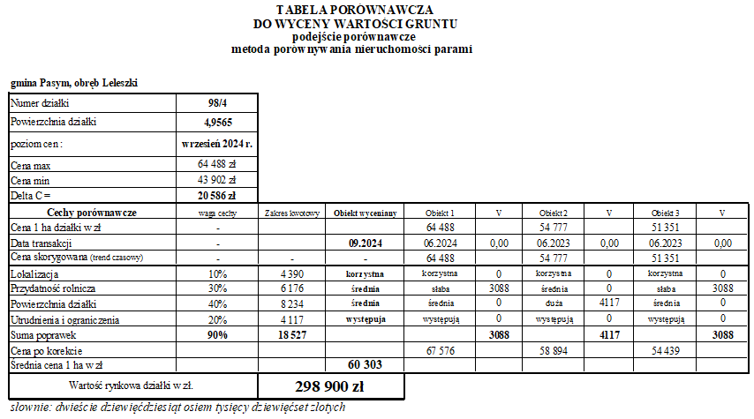

Zestawienie wartości
Wartość rynkowa nieruchomości wg stanu na dzień wizji terenowej
i poziomu cen rynkowych na dzień wyceny wynosi:
298 900 zł
słownie: dwieście dziewięćdziesiąt osiem tysięcy dziewięćset złotych
Wartość rynkowa udziału 1/2 nieruchomości wg stanu na dzień wizji terenowej i poziomu cen rynkowych na dzień wyceny wynosi:
298 900 * 1/2 = 149 450 zł
słownie: sto czterdzieści dziewięć tysięcy czterysta pięćdziesiąt złotych

Uzasadnienie określonej wartości:
Wartość rynkową udziału 1/2 w prawie własności do nieruchomości gruntowych będących przedmiotem opracowania oszacowano z zastosowaniem procedury opisanej w rozdziale III opracowania.

Wartość rynkową udziału 1/2 prawa własności do nieruchomości gruntowej została określona w oparciu o zbiór nieruchomości podobnych (nieruchomość podobna w myśl art. 4 pkt. 16 ustawy o gospodarce nieruchomościami), dla którego jako jedyny wiarygodny nośnik wartości przyjęto 1 ha powierzchni gruntu. Określone wartości jednostkowe (tab. porównawcza nr 1) zawierają się w przedziale jednostkowych cen transakcyjnych uzyskiwanych za podobne prawa występujące w obrocie rynkowym. Określona wartość rynkowa uwzględnienia cechy istotne przedmiotu oszacowania w odniesieniu do analizowanego sektora rynku nieruchomości podobnych.
Powyższe pozwala jednoznacznie stwierdzić, że uzyskany wynik oszacowania należy uznać za bliski cenie możliwej do osiągnięcia w obrocie rynkowym.

Komentarz:
Zgodnie z art. 151 pkt. 1 Ustawy o gospodarce nieruchomościami:
„Wartość rynkową nieruchomości stanowi szacunkowa kwota, jaką w dniu wyceny można uzyskać za nieruchomość w transakcji sprzedaży zawieranej na warunkach rynkowych pomiędzy kupującym a sprzedającym, którzy mają stanowczy zamiar zawarcia umowy, działają z rozeznaniem i postępują rozważnie oraz nie znajdują się w sytuacji przymusowej.”

IV. KLAUZULE I OGRANICZENIA

- Wyników wyceny nie można wykorzystywać do żadnego innego celu aniżeli określony w niniejszym operacie szacunkowym.
- Przeprowadzone oględziny nie miały charakteru badań szczegółowych – laboratoryjnych. Stan techniczny wycenianych obiektów został określony tylko dla celów wyceny i nie jest ekspertyzą techniczną.
- Autor nie ponosi odpowiedzialności za wady ukryte przedmiotu wyceny, których nie można było stwierdzić w czasie oględzin, ani na podstawie dokumentów technicznych i prawnych.
- Niniejszy operat sporządzono zgodnie z przepisami prawa oraz Standardami Zawodowymi Polskiej Federacji Stowarzyszeń Rzeczoznawców Majątkowych.
- Autor pragnie również podkreślić, że uzyskana w opracowaniu wartość nieruchomości jest wartością szacunkową, opartą na uśrednieniu uzyskanych wyników.
- Wartość nieruchomości uwzględnia prawa zobowiązaniowe, które wynikają wprost
z badania księgi wieczystej czy też ewidencji gruntów i budynków. Nie uwzględniono
w procesie wyceny ewentualnych praw zobowiązaniowych niezgłoszonych przez strony postępowania w trakcie oględzin nieruchomości oraz do zakończenia sporządzania wyceny.
- Wartość rynkową nieruchomości określono bez uwzględnienia kosztów transakcji kupna – sprzedaży oraz związanych z tą transakcją podatków i opłat.

Wykonawca operatu szacunkowego:
Rzeczoznawca Majątkowy
mgr inż. Przemysław Samełko
Uprawnienia Nr 3770

Olsztyn, 23 września 2024 r.

ZAŁĄCZNIKI

